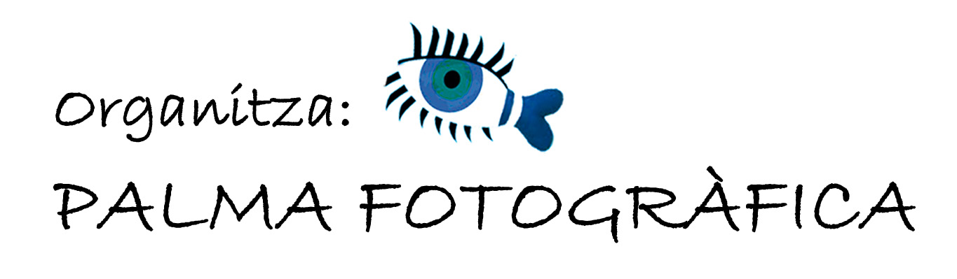
21 FOTO JOVE 2016
Inscripcions fins el 29 de gener de 2016

BASES


Organització
Palma Fotogràfica organitza FOTO JOVE 2016 amb la col·laboració de la Regidoria d’Educació de l’Ajuntament de Palma.

Participació
Hi poden participar tots els joves que ho desitgin amb càmeres digitals.
S’estableixen tres categories:

- De 8 a 12 anys.
- De 13 a 15 anys
- De 16 a 22 anys.

Inscripció

Les inscripcions es poden fer fins al divendres 29 de gener de 2016. El professorat responsable de l’activitat realitzarà un llistat amb el nom i els cognoms dels alumnes participants i la seva edat corresponent, que lliurarà a l’organització.
Els joves que no pertanyin a un centre d’estudis i que hi vulguin participar, es poden inscriure a la tenda de FOTO RUANO PRO (C. Font i Monteros, 5, Palma)

Preu d’inscripció: 6 €

Realització
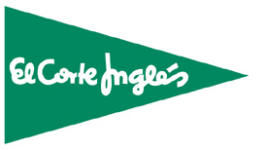
L’organització acudirà als centres interessats a participar per a fer un taller que ensenyi als joves diferents formes de reflectir els temes. Els joves inscrits hauran de lliurar a l’organització abans del 19 de febrer de 2016 un CD o una memòria USB amb les cinc fotografies degudament gravades. Les memòries USB es retornaran al més aviat possible.


Tema de FOTO JOVE 2016: “ELS CONTES”
Cada participant ha de triar un dels 10 contes indicats per l’organització sobre el qual ha de realitzar 5 fotos. Els contes són els següents:

- Alícia al país de les meravelles 2. Peter Pan
- Blancaneu 4. Els tres porquets
- L’aneguet lleig 6. La Ventafocs
- La caseta de xocolata 8. Na Caputxeta Vermella
- Pinotxo 10. El Petit Príncep


1a foto: Un personatge del conte triat.
2a foto: Paisatge urbà o naturalesa on es vol situar el conte.
3a foto: Un símbol característic del conte.
4a foto: Triar una frase curta del conte i reflectir-la fotogràficament.
5a foto: Fotografia del conte triat o una simulació, on es pugui llegir el títol, en un entorn de lectura o creatiu.

Les fotografies han de complir els següents requisits

Cada participant ha de reflectir les seves fotos de forma subjectiva, utilitzant creativitat i imaginació.
Les 5 fotografies han d’estar gravades una darrere l’altra dins una sola carpeta amb el nom de l’autor. Cada foto ha de portar el nom del tema a què correspongui i en un document a part s’ha d’escriure la frase triada. El format ha de ser JPG, amb una mesura mínima de 6 Mb.
Les fotografies han de ser originals i poden ser alterades electrònicament.
L’autor de les fotografies serà l’únic responsable de l’aparició de persones o de menors a les seves imatges. L’organització no es fa responsable de les imatges amb possibles incidències en aquest apartat.


Criteris de valoració
El Jurat de FOTO JOVE 2016 valorarà tant l’enginy com la tècnica.
El concurs no es fa responsable dels CD o USB deteriorats o que no estiguin degudament gravats. L’organització s’encarregarà de gestionar els premis, però no es fa responsable dels incidents amb les cases comercials.

L’organització es quedarà amb una còpia de les fotos seleccionades, que podran utilitzar-se, sense ànim de lucre, en activitats de caràcter educatiu o cultural.
La decisió del Jurat és inapel·lable.

Exposició
L’exposició es realitzarà des del 8 d’abril al 5 de maig de 2016 al pati del Casal Solleric (passeig del Born).

La inauguració se celebrarà el divendres 8 d’abril a les 11 h al pati del Casal Solleric. S’avisarà amb antelació als centres participants perquè puguin acudir a la inauguració, on es lliuraran els premis. L’organització es reserva el dret de modificar algun d’aquests requisits per motius de força major. S’avisarà de les modificacions amb la màxima antelació possible.

Premis
De 8 a 12 anys

1r premi, Contratas Bartolomé Ramón (CBR): 200 €
2n premi, Foto Ruano: val de 100 €
3r premi, El Corte Inglés: val de 50 €
4t premi, El Corte Inglés: val de 50 €
5è premi, Contratas Bartolomé Ramón (CBR): 50 €
6è premi, Contratas Bartolomé Ramón (CBR): 50 €
7è premi, Casa Vila: 75 € en material fotogràfic
8è premi, Llibreria Baobab: 1 llibre a triar
Finalista 1, Llibreria Quart Creixent: val de 20 €

Finalista 2, Cines de Palma: 5 entrades
De 13 a 15 anys
1r premi, Contratas Bartolomé Ramón (CBR): 250 €
2n premi, Centre d’Estudis Fotogràfics (CEF): curs d’estiu a triar
3r premi, Foto Ruano: val de 100 €
4t premi, El Corte Inglés: val de 100 €
5è premi, CBR Contratas Bartolomé Ramon: 50 €
6è premi, Casa Vila: val de 75 € en material fotogràfic
8è premi, Llibreria Baobab: 1 llibre a triar

4 finalistes de Foto Ruano Pro: 4 tallers de fotografia
De 16 a 22 anys
1r premi, Centre d’Estudis Fotogràfics (CEF): Primer Curs Professional de Fotografia
2n premi, EDIB: curs a triar no superior a 50 hores
3r premi, Contratas Bartolomé Ramón (CBR): 200 €
4t premi, Contratas Bartolomé Ramón (CBR): val de 100 €
5è premi, CEF: curs de 10 hores
5è premi, El Corte Inglés: val de 100 €
6è premi, Foto Ruano: val de 100 €
7è premi, Casa Vila: val de 100 € en material fotogràfic
8è premi, Cines de Palma i Foto Ruano: taller i 5 entrades de Cines de Palma
10 finalistes Foto Ruano Pro: 12 tallers de fotografia

Informació
Pilar Negredo. Tel: 699250696, pilaes@yahoo.es
fotojove2016.blogspot.com www.artsmallorca.com www.palmaeduca.cat

